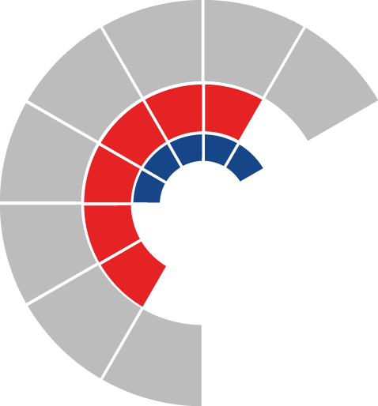

Komise pro občany se zdravotním postižením rady kraje
Výpis z usnesení

Číslo jednání: 22.
Datum konání: 1. 2. 2024

Číslo usnesení: 22/58

Komise pro občany se zdravotním postižením rady kraje

d o p o r u č u j e
radě kraje

navýšit objem finančních prostředků alokovaných na dotační program „Program realizace specifických aktivit Moravskoslezského krajského plánu vyrovnávání příležitostí pro občany se zdravotním postižením na rok 2024“ o částku 1.407.300 Kč

Za správnost vyhotovení:
Mgr. Denisa Labounková, DiS.

V Ostravě dne 1. 2. 2024

Mgr. Pavlína Němcová
předsedkyně komise pro občany
se zdravotním postižením rady kraje

